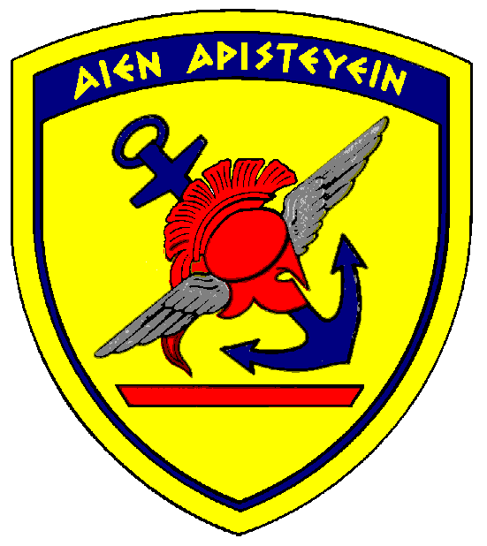 | HELLENIC MILITARY REPRESENTATIVE  MILITARY COMMITTEE  NORTH ATLANTIC TREATY ORGANIZATION | 

Βρυξέλλες, 10/7/2008
Κύριοι,

Όπως κάθε χρόνο έτσι κι εφέτος, το Στρατιωτικό προσωπικό όλων των χωρών μελών του ΝΑΤΟ θα διοργανώσει την καθιερωμένη μη κερδοσκοπική εκδήλωση με την επωνυμία “NATO Wives Bazaar 2008 ”, τον προσεχή Νοέμβριο στην έδρα της Συμμαχίας στις Βρυξέλλες.
Η ελληνική παρουσία, πέραν του καθαρά φιλανθρωπικού χαρακτήρα, αποσκοπεί στην προβολή του ελληνικού τουρισμού αλλά και των διεθνώς φημισμένων παραδοσιακών προϊόντων της χώρας μας. Επισημαίνεται ότι το BAZAAR επισκέπτεται πλήθος κόσμου, μεταξύ των οποίων οι πολιτειακές και κυβερνητικές αρχές του Βελγίου, ο Γενικός Γραμματέας του ΝΑΤΟ, εξέχουσες προσωπικότητες της Ευρωπαϊκής Ένωσης και άλλων διεθνών οργανισμών που εδρεύουν στις Βρυξέλλες, ανώτατοι κληρικοί διαφόρων δογμάτων, διπλωματικοί και στρατιωτικοί αντιπρόσωποι με τις οικογένειές τους. Ως εκ τούτου είναι αυτονόητο ότι η εν λόγω εκδήλωση, αποτελεί μια πρώτης τάξης ευκαιρία για προβολή του Ελληνισμού σε παγκόσμιο επίπεδο. Τα έσοδα από την εκδήλωση αυτή, θα διατεθούν για φιλανθρωπικούς σκοπούς και το μεγαλύτερο μέρος αυτών θα προσφερθεί για την ενίσχυση των ιδρυμάτων της Ελληνορθόδοξης Ιερής Μητρόπολης Βελγίου και Κάτω Χωρών, του Ελληνικού Σχολείου Βελγίου, άλλων Ελληνικών Κοινωφελών Ιδρυμάτων και για πρώτη φορά φέτος την ενίσχυση του συλλόγου ¨ΤΟ ΧΑΜΟΓΕΛΟ ΤΟΥ ΠΑΙΔΙΟΥ¨ με χρηματικό ποσό άνω των 7.000,00 € για την αγορά ηλεκτρικών ειδών.
Η συμμετοχή της χώρας μας, όπως και αυτές των υπολοίπων χωρών, λόγω μη υπάρξεως ιδίων πόρων, στηρίζεται σε εθελοντικές προσφορές αγαθών-ειδών και παρεχομένων υπηρεσιών εθνικών οργανισμών και ιδιωτικών επιχειρήσεων που δραστηριοποιούνται εντός και εκτός της χώρας μας.
Ευελπιστούμε στην θετική ανταπόκρισή σας και πιστεύουμε ακράδαντα στον σημαντικό ρόλο των ιδιωτικών επιχειρήσεων σε τέτοιου είδους εκδηλώσεις που έχουν ως κύριο σκοπό την προβολή της χώρας μας και των προϊόντων τους.
Θα θέλαμε να γνωρίζετε ότι θα ήταν πραγματικά πολύ χρήσιμη η κοινοποίηση από μεριάς σας, επιχειρήσεων της περιοχή σας που θα μπορούσαν να μας διαθέσουν, ως χορηγοί, προϊόντα ή αγαθά τους και με αυτόν τον τρόπο να προβληθούν στο εξωτερικό οι ίδιοι καθώς και τα προϊόντα τους. Πιστεύουμε, ακράδαντα, ότι η προσωπική σας παρέμβαση θα συνδράμει τα μέγιστα.

Για την όσο το δυνατόν καλύτερη αλλά και έγκαιρη οργάνωση της παραπάνω εκδήλωσης θα σας παρακαλούσαμε να μας κοινοποιήσετε τα όποια στοιχεία μέσω ηλεκτρονικού ταχυδρομείου (email) στην παρακάτω ηλεκτρονική διεύθυνση (greekbazaar@yahoo.gr), ή μέσω τηλεομοιοτυπίας (fax) με απευθείας χρήση του συνημμένου προτύπου ή τέλος με φυσική αλληλογραφία στην παρακάτω διεύθυνση έως το τέλος Αυγούστου:

HELLENIC MILITARY REPRESENTATIVE

NATO MILITARY COMMITTEE
Bd Leopold III / NATO HQ’s
Room 323
1110 EVERE –BRUSSELS

BELGIUM
Με την ένδειξη «Για το NATO BAZAAR 2008»

ΤΗΛ. 00322-7075961, 00322-7075847 FAX 00322-7075273, 7075975

Σας ευχαριστούμε εκ των προτέρων για το ενδιαφέρον και την ανταπόκρισή σας.

Με εκτίμηση,

Αντιπλοίαρχος Α. Χαϊδεμενάκος ΠΝ Ανδρομάχη Τσιμοπούλου

Πρόεδρος επιτροπής διοργάνωσης Πρόεδρος επιτροπής συζύγων NATO WIVES BAZAAR (GR) NATO WIVES BAZAAR (GR)

NATO Wives Bazaar 2008

ΑΠΟ:

ΑΠΑΝΤΗΤΙΚΟ ΣΗΜΕΙΩΜΑ

Κ. Χαϊδεμενάκο,

Προκειμένου να βοηθήσουμε την όσο το δυνατόν μεγαλύτερη επιτυχία της συμμετοχής της Ελλάδας στην μη κερδοσκοπική εκδήλωση NATO Wives Bazaar 2008 στην έδρα της Συμμαχίας στις Βρυξέλλες, σας κοινοποιούμε επιχειρήσεις του νομού μας που πιστεύουμε ότι θα μπορέσουν να συμβάλλουν με τον δικό τους τρόπο σε αυτή την εκδήλωση.

ΕΠΩΝΥΜΙΑ ΕΠΙΧ/ΣΗΣ | ΕΙΔΟΣ  ΑΓΑΘΟΥ | ΕΔΡΑ  ΔΙΕΥΘΥΝΣΗ | ΟΝΟΜΑ  ΥΠΕΥΘΥΝΟΥ  ΕΠΙΚ/ΝΙΑΣ | ΤΗΛ-ΦΑΞ | e-mail

...……………………………………… (Υπογραφή)

…………………………………… ... (Ονοματεπώνυμο)

